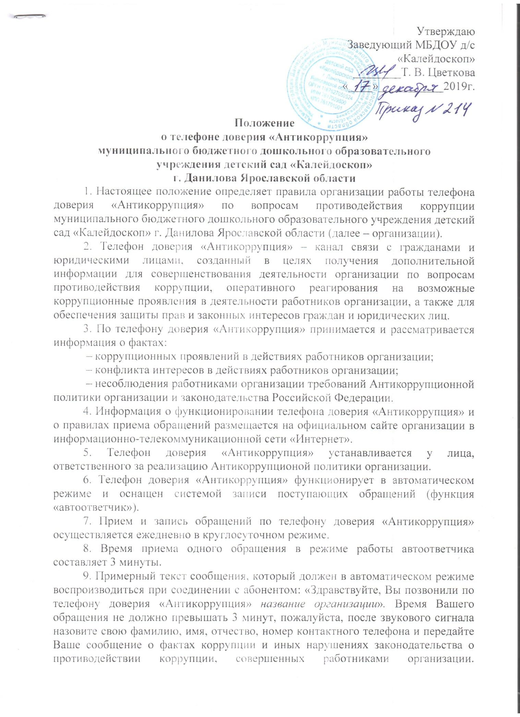

Анонимные обращения и обращения, не касающиеся коррупционных действий работников организации, не рассматриваются, конфиденциальность Вашего обращения гарантируется. Обращаем Ваше внимание на то, что статьей 306 Уголовного кодекса Российской Федерации предусмотрена уголовная ответственность за заведомо ложный донос о совершении преступления».
10. В случае, если в сообщении, поступившем по телефону доверия «Антикоррупция», содержится информация о номере контактного телефона гражданина, необходимо связаться с гражданином по этому номеру с целью уточнения иных деталей сообщения и выяснения почтового адреса для направления ответа (в случае, если заявитель просит направить ему письменный ответ).
11. Все обращения, поступающие по телефону доверия «Антикоррупция», не позднее следующего рабочего дня с момента их получения подлежат обязательному внесению в журнал регистрации обращений граждан и организаций, поступивших по телефону доверия «Антикоррупция» по вопросам противодействия коррупции (далее – Журнал). Форма Журнала предусмотрена приложением № 1 к настоящему Положению, обращения оформляются по форме, предусмотренной приложением № 2 к настоящему Положению. Журнал должен быть прошит и пронумерован, а также заверен оттиском печати организации.
12. Обращения, поступающие по телефону доверия «Антикоррупция», не относящиеся к информации о фактах, указанных в пункте 3 настоящего Порядка, анонимные обращения (без указания фамилии гражданина, направившего обращение), а также обращения, не содержащие почтового адреса или номера контактного телефона, регистрируются в Журнале, но ответ на обращение не направляется.
13. Организацию работы телефона доверия «Антикоррупция» осуществляют лица, ответственные за реализацию Антикоррупционной политики организации, которые:
– регистрируют обращение в Журнале;
– при наличии в обращении информации о фактах, указанных в пункте 3 настоящего Порядка, направляют обращение руководителю организации не позднее следующего рабочего дня с момента его поступления для обеспечения рассмотрения в порядке и сроки, установленные Федеральным законом от 2 мая 2006 г. № 59-ФЗ «О порядке рассмотрения обращений граждан Российской Федерации»;
– анализируют и обобщают обращения, поступившие по телефону доверия «Антикоррупция», в целях разработки и реализации антикоррупционных мероприятий в организации.
14. Ответственность за техническое сопровождение функционирования телефона доверия «Антикоррупция» осуществляется лицом, определяемым руководителем организации.
15. Работники организации, допущенные к информации, полученной по телефону доверия «Антикоррупция», несут персональную ответственность за соблюдение конфиденциальности полученных сведений в соответствии с законодательством Российской Федерации.

